Praktikumsklausur zum Biologischen Grundpraktikum I Teil B (Zoologie)
nur für Nebenfach!
2006

Name, Vorname (leserlich) Fach

Bitte jeweils nur eine Antwort ankreuzen
1) Nematoden besitzen als Exkretionsorgane
- Protonephridien
- Metanephridien
- H-Zellen
- Kontraktile Vakuolen
2) Nematoden lösen das Parasitenproblem, möglichst viele Wirte zu infizieren durch
- ungeschlechtliche Vermehrung in Zwischenwirten
- eingeschlechtliche Vermehrung in Zwischenwirten
- hohe Fertilität im Endwirt
3) Anneliden sind
- grundsätzlich getrennt geschlechtlich
- besitzen einen geschlossenen Blutkreislauf
- sind immer homonom segmentiert
4) Das Auge der "modernen" Cephalopoden
- ist dem Wirbeltierauge homolog
- wurde konvergent dazu entwickelt
- besitzt eine verformbare Linse
Praktikumsklausur zum Biologischen Grundpraktikum I Teil B (Zoologie)
nur für Nebenfach!
Wintersemester 01/02

Fam.-, Vorname Matr. Nr. Fach (Bio, Geo, Hydro)

Pro Frage nur eine Antwort ankreuzen!

- Was versteht man unter "peritrophischer Membran"?
  - Eine Schicht aus Mucopolysacchariden auf der Haut von Cestoden.
  - Die Neodermis der Neodermata.
  - Eine Membran, die bei Insekten den Nahrungsbrei im Mitteldarm umgibt.
  - Die Scheidewände zwischen den Segmenten der Anneliden.

- Welche Insektengruppe besitzt die meisten Arten?
  - Heuschrecken
  - Wanzen
  - Käfer
  - Schmetterlinge
  - Zweiflügler

- Der Körper der Malacostraca besteht aus2ß Segmenten, davon entfallen
  - 5 auf den Kopf 9 auf den Thorax.
  - 7 auf den Kopf, 7 auf den Thorax.
  - 6 auf den Kopf, 8 auf den Thorax.

- Bei der gekennzeichneten Struktur handelt es sich um
  - die weibliche Geschlechtsöffnung.
  - die männliche Geschlechtsöffnung.
  - die Mündung des Receptaculum seminis.
  - die Mündung des Cirrusbeutels.
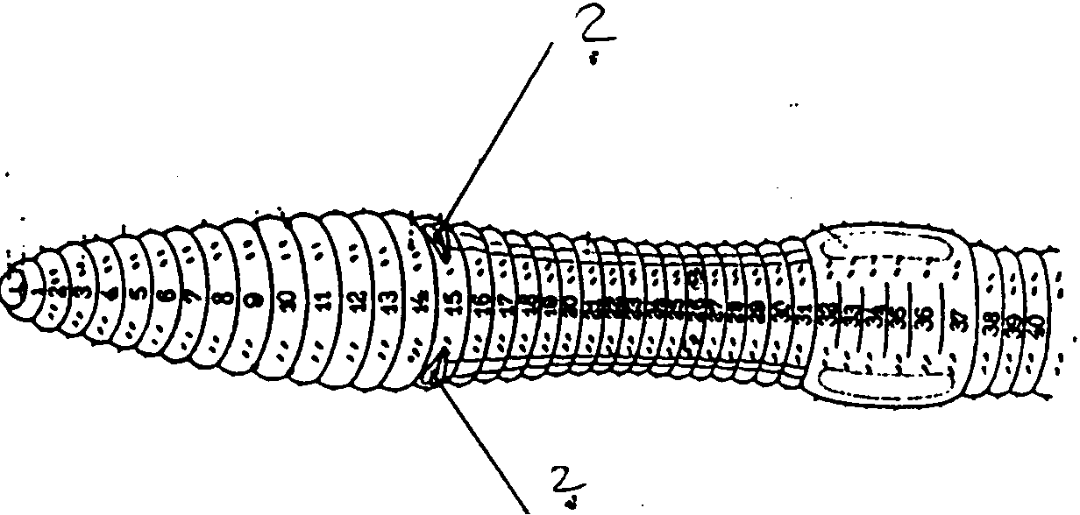
Praktikumsklausur zum Biologischen Grundpraktikum I Teil B (Zoologie)
nur für Nebenfach!
vor 2000
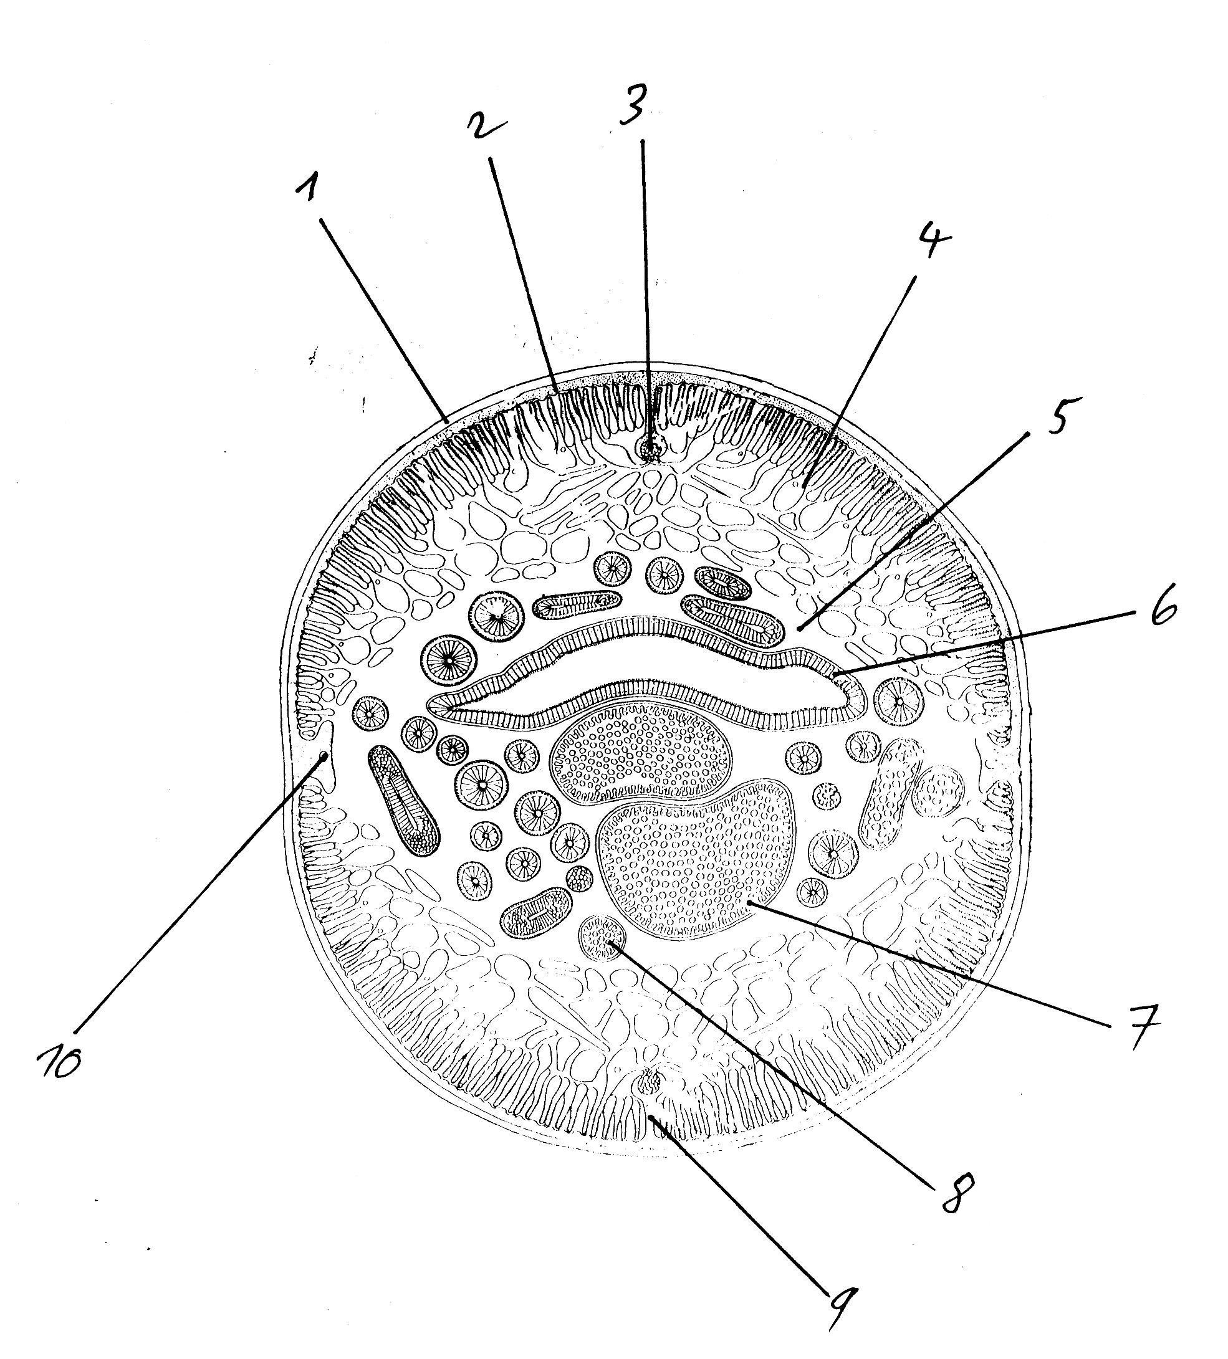
- Was sind Rhabditen?
  - Epidermisaustülpungen der Cestoden im Dienste der Ernährung.
  - Teile von Lichtsinneszellen.
  - Sekretstäbchen in der Epidermis von Turbellarien zur Schleimproduktion.
  - Ausstülpungen des Darmepithels zur Bergrößerung der resorbierenden Oberfläche.

- Bei dem nebenstehenden Querschnitt handelt es sich um
- einen Anneliden.
- einen Plathelminthen.
- einen Nematoden.
- einen Cestoden.

- Das Clitellum der Clitellata
  - steht im Dienste der Fortpflanzung
  - unterstützt die peristaltische Fortbewegung.
  - ermöglicht die parenterale Ernährung.
  - produziert giftigen Schleim zur Abwehr von Feinden.

- Das Labium der Insekten geht zurück auf
- einen Teil der Kopfkapsel.
- Kieferfüße.
- die zweiten Maxillen.
- die verwachsenen Mandibeln.
- die zweiten Antennen.
Lösungen:
2006
  - c
  - c
  - b
  - b
WS 01/02
- c
- c
- c
- b

vor 2000
- c
- c
- a
- c

